ELEKTRONİK DEVRİYE TUR KONTROL SİSTEMİ TEKNİK ŞARTNAMESİ
- AKILLI KALEM (Devriye Tur Kontrol Cihazı)
  - Akıllı Kalem Kayıt Kapasitesi en az 2.800 Olmalıdır.
  - Akıllı Kalem’e tanımlanabilir TOM (TOuch Memory) 400 olmalıdır,
  - Çalışma Voltajı 3 V DC olmalıdır,
  - Cihazın Çalışma Sıcaklığı -10°C +50°C olmalıdır,
  - Ağırlığı Max. 300 Gr. olmalıdır,
  - Boyu max. 200 mm. çapı max. 35 mm. olmalıdır.
- Akıllı Kalem Dış Gövdesi darbeye karşı dayanıklı paslanmaz çelik minimum 1.5 mm ve çelik üzeri darbe emici AB S plastiklerinden imal özel koruyucudan, ağız ve pil kapağı da paslanmaz çelikten üretilmiş olmalıdır.
- Akıllı Kalem CR 123 A pil ile 1000000 okuma yapabilecek kapasitede olmalıdır.
- PC İle haberleşmesi, haberleşme yuvası aracılığıyla USB girişli olmalıdır.
- Akıllı Kalem, güvenlik noktalarına dokundurulduğunda ışık ve ses ile kayıt alındı uyarısı vermelidir,
- Kayıt alınmadığında ve tanımsız TOM’a dokundurulduğunda farklı sinyal sesleri olan sesli ikazlar ile sinyal vermelidir.
1.10.Okuyucu ucu hareketsiz ve dayanıklı malzemeden olmalıdır.
1.11.Okuyucunun kapağı pil değişimleri için özel bir anahtarı ile açılmalıdır. Anahtar olmadan kesinlikle açılamamalıdır.
- Yabancı bir cisim dokundurulduğunda, bu olayın olduğu zamanı kayıt altına almalı ve raporlamalar sırasında göstermelidir.
- TOM (Güvenlik Noktaları ve Güvenlik Görevlisi Anahtarlık Çipi)
  - Çalışma Voltajı 5 V Olmalıdır,
  - Çalışma Sıcaklığı -30 +85 Derece Olmalıdır,
  - Nemli Ortamlarda Çalışmaya Uygun Olmalıdır
  - Su Geçirmez Olmalıdır,
  - Akıllı Kalem Tarafından Algılanması max. 0.6 Saniye olmalıdır,
  - Ağırlığı en fazla 5 gr olmalıdır.
- HABERLEŞME YUVASI (Akıllı Kalem ile PC ye haberleştirir)

  - Cihazın çalışma sıcaklığı-10 +50 derece


  - Ağırlığı Max. 250 Gr. Olmalıdır,
  - PC İle Haberleşmesinin USB ile sağlaması gerekmektedir.
  - Dış Yüzeyi tamamen ABS Malzemeden Olmalıdır.
  - Haberleşme yuvası altında torn tanıtıcı prob pimi olmalıdır.
- GÜVENLİK KONTROL YAZILIMI
  - Programlar 32 bitlik ve 64 bitlik Windows işletim sistemlerini desteklemelidir.
  - Günlük, haftalık, aylık raporlar alınabilmelidir,
- Bilgisayar ekranında görülen raporlar istendiği zaman yazıcıdan alınabilmelidir
- Güvenlik görevlisi ve güvenlik noktası raporu alınabilmelidir,
- Farklı tur tanımlamaları yapılabilmelidir,
- İstenildiği takdirde kontrol edilmeyen nokta raporu alınabilmelidir.
- GENEL ŞARTLAR
  - Ürünler yerli üretim, bir yıl süre ile sabotaj hariç her türlü arızaya karşı ve iki yıl süre ile de tüm üretim hatalarına karşı garantili olmalıdır. Set içerisinde; 1 Akıllı Kalem, 1 Haberleşme Yuvası, 6 Güvenlik Noktası, 3 Güvenlik Görevlisi Anahtarlığı, Deri Kılıf, Yazılım olmalı
  - Teklif edilen sisteminin; Türk Standartları Enstitüsü Kriterlerine Uygunluk Belgesi (TSEK) ile Üretim ve Satış Sonrası Hizmet Yeterlilik Belgeleri bulunacaktır.
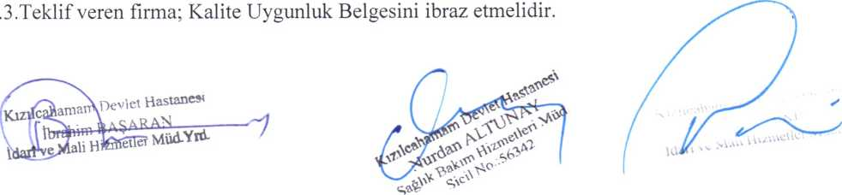
5,

